

INGENIERÍA DE SISTEMAS - EPE

PROGRAMACION ORIENTADA A OBJETOS

Unidad 2: Relaciones entre Clases

Ejercicios Propuestos

Para los siguientes casos propuestos se pide diseñar la jerarquía de clases que satisfaga los requerimientos del problema, para ello el alumno deberá:
- Elaborar el diagrama de clases y sus relaciones usando NetBeans.
- Describir y justificar la existencia de las clases diseñadas.

Calculadora Estadística

Desarrollar un programa orientado a objetos que implemente el comportamiento de una “Calculadora Estadística Básica”.

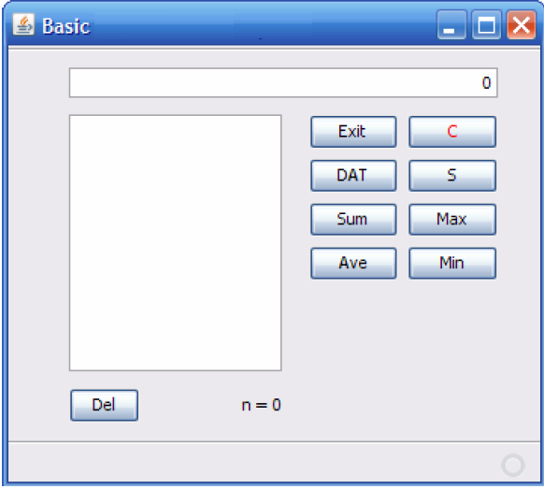

Considere las siguientes acciones:
- [DAT] Ingresar dato numérico digitado
- [Sum] Sumatoria de los datos ingresados
- [Ave] Promedio de los datos ingresados
- [ S ] Desviación Estándar
- [Max] Dato numérico mayor
- [Min] Dato numérico menor
- [Del] Eliminar dato numérico seleccionado
- [Exit] Apagar la calculadora
- [ C] Limpiar lo ingresado

Agencia Matrimonial

Una agencia matrimonial que se dedica a emparejar personas de diferente sexo, quiere informatizar su gestión de manera que se tiene una base de datos de personas que quieren encontrar pareja, con sus datos personales y sus preferencias. Se lleva un histórico con las citas concertadas entre los clientes, con control de fecha, lugar y un histórico de los matrimonios resultados de los emparejamientos realizados. Realizar un diagrama de clases que represente los objetos del dominio del problema y sus relaciones.

Playa de Estacionamiento

Se desea automatizar un estacionamiento con capacidad para 400 automóviles, de acuerdo a los siguientes requisitos:

- Los usuarios del estacionamiento dispondrán de una tarjeta mecánica donde figura registrado su código de identificación. A su llegada al estacionamiento, el usuario introducirá la tarjeta en el lector correspondiente, lo que hace que se eleve la barrera situada en la entrada. Esta barrera permanece levantada un cierto tiempo, descendiendo luego automáticamente. Para salir del estacionamiento se procede de igual forma con la barrera situada a la salida.

- Tanto las entradas como las salidas deben quedar registradas con objeto de realizar periódicamente una facturación a los usuarios, según el tiempo de estacionamiento consumido. Estas facturas se emitirán a petición del operador.

- El sistema debe tener en cuenta la ocupación del estacionamiento, controlando un semáforo situada a la entrada. Si hay plazas libres, el semáforo debe estar verde, pasando a rojo si el estacionamiento se llena. Además, cuando el estacionamiento esté lleno no debe permitirse la entrada a nuevos vehículos.

Books on line

Se desea automatizar la gestión de una tienda de libros en Internet. Para poder realizar un pedido, el sistema pregunta al usuario si es la primera vez que hace un pedido, en cuyo caso le pide sus datos personales; si no es la primera vez, el usuario introduce su nombre de usuario y su clave para acceder a sus datos. La aplicación ofrece al usuario una serie de pantallas a través de las cuales puede navegar, de forma que en cada una puede seleccionar un determinado artículo que incluir en su carro de compra, así como la cantidad elegida de dicho artículo.

Cuando termina de elegir, el usuario pulsa un botón etiquetado como “enviar” que pone en marcha la generación del pedido y de la correspondiente factura que se adjunta en el paquete que el usuario recibe en su casa. Cada artículo puede estar disponible o no, y en caso de no estarlo, tendrá un tiempo estimado de entrada en stock. Hay que tener en cuenta que si un pedido incluye artículos que no están disponibles, el envío se retrasa hasta que dichos productos estén disponibles, excepto en el caso de que alguno de los artículos no disponibles va a tardar en estar en stock más de 15 días, en cuyo caso se envía en el momento un primer envío con los artículos disponibles y cuando entre en stock el o los artículos retrasados se manda un segundo envío al usuario. Los gastos de envío de un pedido van en función del número de libros solicitados, pero no serán función del número de envíos necesarios, ya que eso es ajeno al cliente y el establecimiento tiene la máxima de que el cliente siempre es lo primero.
Venta de Electrodomésticos

Eléctrica es una empresa dedicada a la venta de artículos electrodomésticos. Esta empresa cuenta con diferentes puntos de venta. Cada punto de venta cuenta con cajeros, vendedores y su propio almacén.

Un día en Eléctrica comienza cuando un cliente solicita al vendedor un producto que se encuentra en vitrina, el vendedor verifica el stock de ese producto y si hay stock, el vendedor le muestra e informa de las características de ese producto, si el cliente está de acuerdo con el producto ofrecido, el vendedor le generará un ticket de pedido indicándole el código del producto y el precio. Puede ocurrir que el producto que se encuentra en vitrina no exista en la tienda por lo que el vendedor se comunicará con su proveedor para consultarle si el producto existe, en caso que tampoco exista; el vendedor para no perder a su cliente le informará que existen productos sustitutos, con las mismas características del producto que desea y al mismo precio, el cliente puede ser que acepte o no el producto.

El cliente se dirigirá a caja y el cajero le solicitará el ticket de pedido para que le genere el comprobante de pago. El cajero le entrega el comprobante de pago al cliente y éste se dirige con el comprobante de pago al vendedor para que le haga entrega del producto. Se solicita hacer el diagrama de clases del caso realizar venta.

Apertura de Cuentas

En el área de plataforma de una agencia bancaria, los clientes pueden solicitar la apertura, cierre o modificación de los diferentes productos o cuentas que ofrece la entidad financiera. El procedimiento que se sigue para la apertura de una cuenta es el siguiente: primero, se verifica la identidad del elector y de no existir se procede a registrarlo como cliente nuevo. El banco tiene dos tipos de clientes personas naturales y personas jurídicas. A los clientes naturales se les solicita su número de DNI, apellidos, nombres, sexo, fecha de nacimiento, dirección y grado de instrucción. Por otra parte, a las personas jurídicas se les solicita: número de RUC, nombre de la personería jurídica, dirección legal, fecha de constitución y tipo de empresa. Una vez registrado como cliente se procede a abrir la cuenta que el cliente desea. Estas pueden ser cuentas de ahorros, depósitos a plazo, tarjetas de crédito o cuenta corriente. Todos las cuentas se identifican por un número de cuenta, fecha de apertura y moneda de la cuenta. Sin embargo, las cuentas de ahorro llevan el control del saldo del cliente y sus movimientos; las cuentas de deposito a plazo controlan monto del depósito y la fecha de apertura y vencimiento del depósito; las tarjetas de crédito controlan el monto de la línea de crédito y los movimientos que efectúa el cliente; finalmente, las cuentas corrientes controlan el saldo en cuenta así como los movimientos en el debe y/o haber de la cuenta. Se solicita modelar el diagrama de clases antes descrito y un programa que permita registrar la apertura de cuenta de los clientes de esta entidad financiera.

